苏科版九年级下册
第十六章《电磁转换》
16.5电磁感应 发电机
【知识梳理】
一、电磁感应现象
1．电磁感应：闭合电路的一部分导体在磁场中做切割磁感线运动时，导体中就会产生电流。
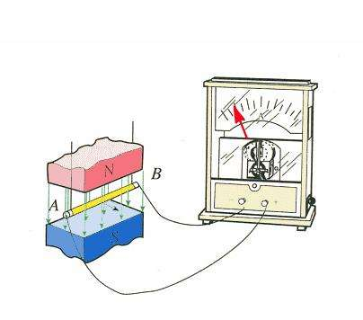
2．电磁感应现象是英国的物理学家法拉第第一个发现的。
3．感应电流：由于电磁感应产生的电流叫感应电流。
4．电流中感应电流的方向与导体切割磁感线的运动方向和磁场方向有关。
（1）磁场方向不变时，切割磁感线运动方向改变，感应电流方向改变；
（2）切割磁感线运动方向不变时，磁场方向改变，感应电流方向改变；
（3）磁场方向和切割磁感线运动方向同时改变时，感应电流方向不变.
5．电磁感应和磁场对电流的作用的区别
区别 |  | 电磁感应 | 磁场对电流的作用
现象 | 原因 | 闭合电路的一部分导体在  磁场中做切割磁感线运动 | 通电导体（线圈）在磁场中
现象 | 结果 | 产生感应电流 | 受到力的作用（运动、转动）
能量转化 |  | 机械能转化为电能 | 电能转化为机械能
力的性质 |  | 外力 | 磁场力
导体中的电流 |  | 应感应而产生 | 由电源供给
主要应用 |  | 发电机 | 电动机
二、发电机
将机械能转化为电能的机器.
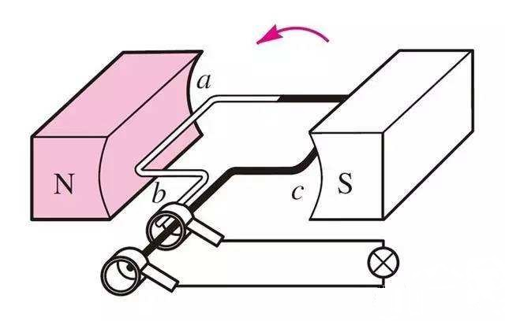
1．结构：由磁体、线圈、滑环、电刷组成。与电动机相似，但没有电动机的换向器。
2．原理：发电机是根据电磁感应原理工作的，
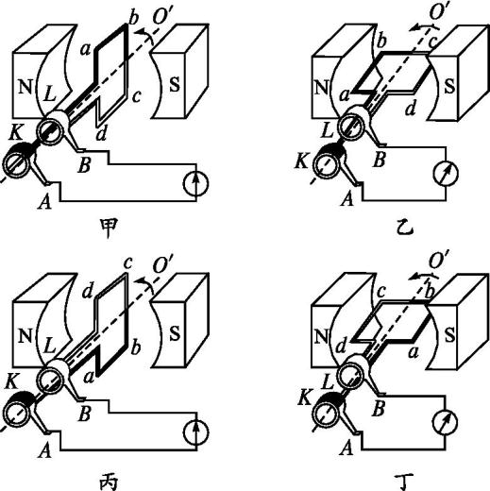
三、发电机和电动机的区别
1．结构：发电机无电源；电动机有电源。
2．工作原理：交流发电机是根据电磁感应原理工作的；
电动机是根据通电线圈在磁场中受力而转动的原理制成的.
3．能量转化：交流发电机是由机械能转化为电能；
电动机是由电能转化为机械能.
四、直流电和交流电
1．直流电：方向不变的电流叫做直流电。
2．交流电：周期性改变电流方向的电流叫交电流。
3．产生感应电流大小跟磁场强度、切割磁感线速度、线圈匝数（导体的长度）有关。
4．周期（T）：完成一次周期性变化需要的时间。
5．频率（f）：1秒内完成周期性变化的次数（赫兹）。
关系：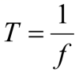
我国交流电周期是是0.02s，频率为50Hz（即每秒内产生的周期性变化的次数是50次），每秒电流方向改变100次。
五、话筒
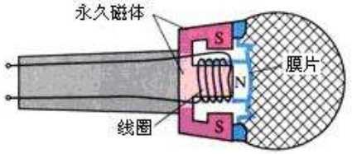
1．结构：膜片、线圈、永久磁体
2．作用：把振动的声音变成变化的电流。
3．原理：声波使膜片振动，带动线圈运动，在磁场中切割磁感线，这样线圈中就产生了变化的电流，这样就将声信号转化为电信号。
【易错点】
直流发电机需要换向器，交流发电机不需要换向器。
【典例分析】
1．（2023·天津和平·九年级期末）如图所示，是关于电磁现象的实验装置图，下列分析中正确的是（ ）
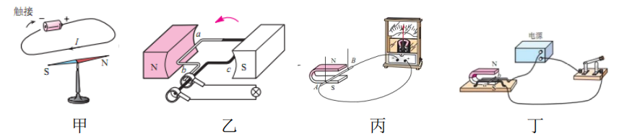
A．图甲装置是研究电磁感应现象 B．图乙装置是发电机的结构原理图
C．图丙装置是研究电流周围存在着磁场 D．图丁装置的原理是电流的磁效应
2．（2021·河南驻马店·九年级期末）当你唱歌时，要用到话筒（麦克风），如图是一种话筒构造示意图。当你对着话筒说话或唱歌时，产生的声音使膜片振动，与膜片相连的线圈也跟着一起振动，线圈在磁场中运动，产生电流，这样就将声信号转化成了电信号，下列四个实验的原理与该话筒原理相同的是（ ）
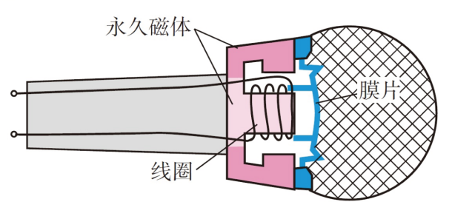
A．电磁铁 B．电铃 C．电动机 D．发电机
3．（2020·浙江温州·八年级期中）图甲是发电机原理的示意图，图乙中的“〇”表示导线ab，当它在磁场中分别转动到位置时，运动方向已用箭头标出，图甲中的导线ab，下列说法正确的是（ ）
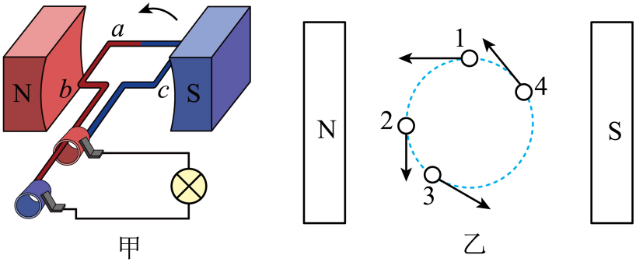
A．在位置1时，电路中不会产生感应电流
B．图甲的电路中没有电源
C．在位置3时，电路中不会产生感应电流
D．发电机产生的电流方向不变
【夺冠训练】
一、单选题
1．（2021·浙江杭州·八年级期中）将小电动机与小灯泡按如图所示的电路连接，在小电动机转轴上绕线，然后用力拉线，使电动机转动，在电动机转动过程中，小灯泡发光。有关该现象有下列几种说法，其中正确的是（ ）
①此时电动机是电源②这是一种电磁感应现象③这是电流的磁效应④此电动机转速越快，灯泡越亮
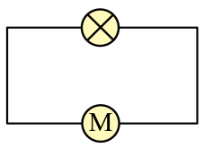
A．①②③ B．①③④ C．①②④ D．②③④
2．（2022·辽宁抚顺·中考真题）如图是一款自发电手电筒。上下快速移动手电筒，筒内的磁体就会上下运动，使筒壁上的线圈内产生感应电流，为手电筒内的蓄电池充电。下列说法正确的是（ ）
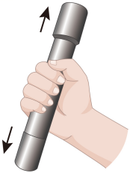
A．动圈式话筒也应用了手电筒的发电原理
B．感应电流给蓄电池充电时，蓄电池相当于电源
C．闭合开关，灯泡发光，灯泡将光能转化为电能
D．导线中电流的方向就是电荷定向移动的方向
3．（2022·湖北武汉·中考二模）如图所示是动圈式话筒的构造示意图，膜片和线圈相连，线圈处在永久磁体周围的磁场中。线圈两端的导线接入扬声器，当你对着话筒说话或唱歌时，声音使膜片和线圈一起振动，我们就能通过扬声器听到你的声音，下列说法正确的是（ ）
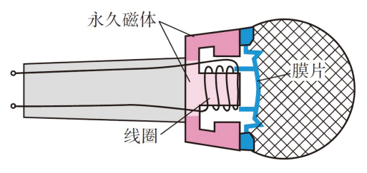
A．线圈的材料可以选用铁 B．动圈式话筒是把电信号转化成声信号
C．线圈中产生的电流的方向是变化的 D．动圈式话筒和电动机的工作原理相同
4．（2022·四川成都·中考二模）“小蜜蜂”由话筒和扩音器两部分组成，下列有关说法正确的是（ ）
A．扩音器增大了声音的响度
B．声音的响度只与振幅有关
C．话筒利用电磁感应将电信号转化为声信号
D．扩音器利用电流的磁效应将电信号转化为声信号
5．（2022·陕西西安·中考五模）新型智能手机无线充电主要是运用电磁感应技术，当电源的电流通过充电底座中的送电金属线圈产生磁场，带有金属线圈的智能手机靠近该充电底座就能接受磁场，产生电流，实现充电过程。以下设备和无线充电原理相同的是（ ）
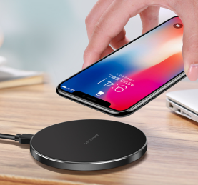
A．电烙铁 B．动圈式话筒 C．扬声器 D．电磁起重机
6．（2022·吉林长春·九年级月考）如图是动圈式话筒的部分结构，声波使振膜左右振动，连接在振膜上的线圈也随之一起振动，切割永磁体的磁感线产生电流，此过程中（ ）
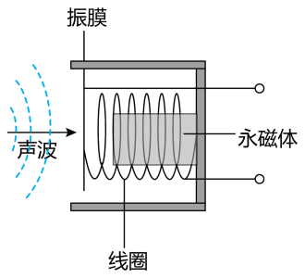
A．利用了通电导体在磁场中受力的原理 B．利用了电磁感应原理
C．利用了电流的磁效应 D．产生的不是交流电
7．（2022·四川成都·九年级期末）小亮在学习了“电和磁”的知识后，用甲、乙两个直流电动机设计了如图所示的装置，闭合开关S后甲开始转动，同时用皮带带动乙转动，小灯泡发光。下列说法不正确的是（ ）
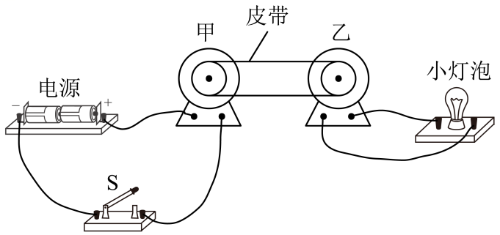
A．在此过程中，甲装置将电能转化为机械能
B．乙的工作原理是磁场对电流的作用
C．动圈式话筒的工作原理与乙相同
D．对调电源正负极可使甲的转动方向与原来相反
8．（2020·浙江宁波·八年级期末）无线充电是一种增加手机续航时间的方式，无线充电的技术原理是：电流流过“送电线圈”产生磁场，“受电线圈”靠近该磁场时就会产生感应电流，给智能手机充电，如图所示，“受电线圈”处用到了的实验原理是图中的（ ）
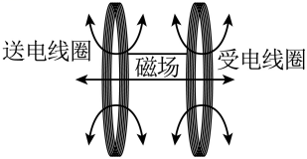
A．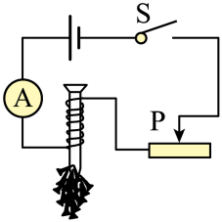 B．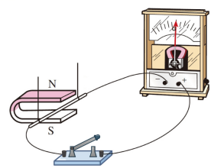 C．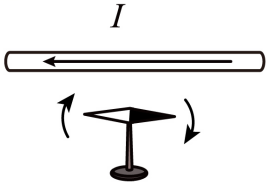 D．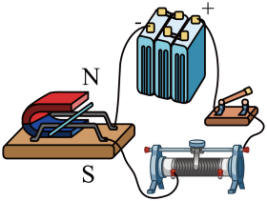
9．（2021·山东东营·九年级期末）如图所示为发电机模型线圈转动过程，下列说法正确的是（ ）
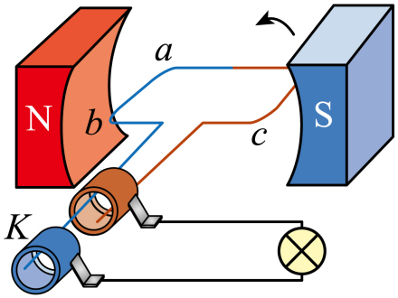
A．线圈中产生电流的原理是电流磁效应 B．通过灯泡的电流方向不变
C．通过灯泡的电流大小不变 D．其他形式能量转化为电能
10．关于交流电和发电机，下列说法正确的是
A．我国生产、生活中用的交流电，频率是50Hz B．我国生产、生活中用的交流电，频率是100Hz
C．发电机是利用磁场对电流的作用的原理制成的 D．发电机工作时电能转化为机械能
二、填空题
11．（2021·广东广州·九年级期中）如图所示a表示垂直于纸面的一根导线，它是闭合电路的一部分，以下选项中能让a在磁场中水平方向左右运动时不能产生感应电流的有______。
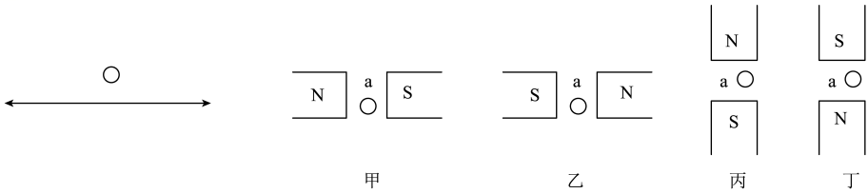
12．（2022·山东东营·九年级期中）小明做了一个如图所示的装置，闭合开关，用外力使导体棒ab水平向右移动，发现导体棒cd也随之运动起来，实验装置中甲部分与 ___________（填“电动机”或“发电机”）的工作原理相同，cd棒运动过程中，将电能转化成 ___________能。
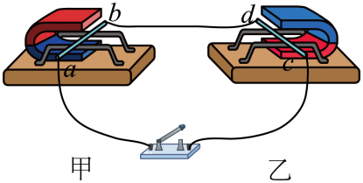
13．如图所示是动圈式话筒（麦克风）和扬声器（喇叭）的构造示意图，当人对着话筒说话时，产生的声音使膜片及与之相连的线圈一起振动，线圈在磁场中的这种运动，能产生随着声音变化而变化的电流，变化的电流经放大器放大后通过扬声器的线圈，通电线圈就在磁场中来回振动，带动纸盆发出声音，扬声器就发出声音。根据以上原理，请你思考并回答：
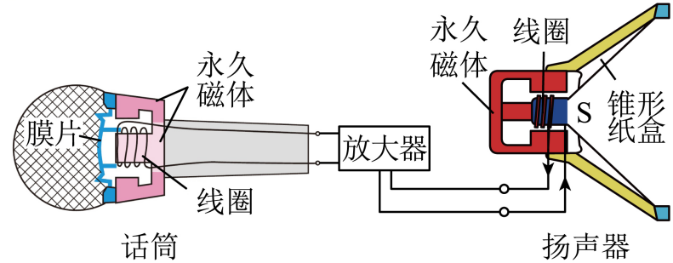
（1）图示装置的主要目的是为了改变声音的___________（选填“音调”、“响度”或“音色”）；
（2）话筒是一种把___________信号转化为___________信号的装置，它利用了___________原理；
（3）当扬声器中的线圈通过的电流方向如图所示时，线圈向左运动，那么当电流方向改变时，线圈将向___________运动，与扬声器原理相似的是___________（填“电动机”或“发电机”）。
14．（2020·浙江杭州·八年级期中）小明把一个钕磁铁（强力磁铁）通过铜管时，发现磁铁下落是缓慢的，且磁性越强，磁铁下降越慢。小明分析产生这种现象的原因可能是：钕磁铁下降时，在铜管中产生了__________，随即使铜管周围存在__________，与钕磁铁产生相互作用，使磁铁下降减慢。钕磁铁的机械能最终转化为__________能。
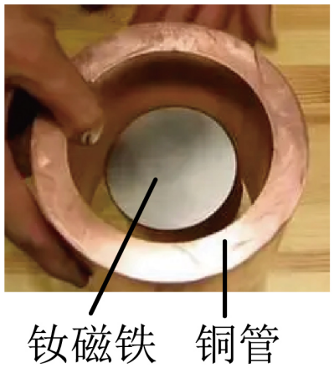

三、实验题
15．实验小组在“探究什么情况下磁可以生电”的实验中，连接了如下图所示的实验装置。
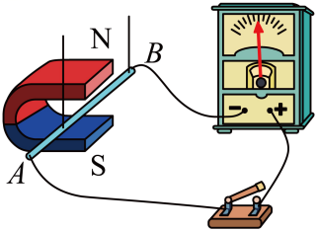
（1）实验中是通过观察______来显示电路中是否有电流产生；
（2）保持装置不变，改变开关通断状态，让导体AB在磁场中沿不同方向运动，观察灵敏电流计指针的偏转情况，记录在下表中；
实验次数 | 开关 | 磁场方向 | 导体AB运动情况 | 灵敏电流计的指针偏转情况
1 | 断开 | 上N下S | 左右或上下运动 | 不偏转
2 | 闭合 | 上N下S | 静止 | 不偏转
3 | 闭合 | 上N下S | 上下运动 | 不偏转
4 | 闭合 | 上N下S | 左右运动 | 偏转
（3）闭合开关，保持导体AB和蹄形磁铁相对静止，灵敏电流计指针不偏转，说明电路中______（选填“有”或“没有”）电流产生；
（4）分析实验1和4可知，要想产生电流的条件之一是开关必须______；
（5）分析实验3和4可知，产生电流的另一个条件是电路中的部分导体必须做______运动；
（6）分析实验可知，闭合电路中的一部分导体在磁场中______时，导体中就产生电流，这种电流叫做______；
（7）实验时电路中产生的感应电流是将______能转化为电能，此原理可用来制造______（选填“电动机”或“发电机”）；
（8）如下图所示，a表示垂直于纸面的一根导线，它是闭合电路的一部分，结合上述实验的结论，判断以下选项中能让a在磁场中水平方向左右运动时产生感应电流的有______
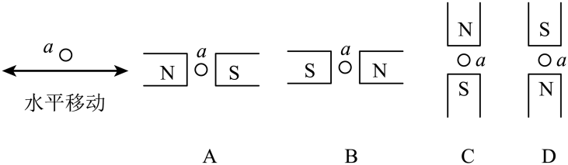
（9）完成上述实验后，小红还想探究感应电流的方向与什么因素有关，于是继续进行了如下实验，并将实验现象填在下表中。比较第5、6（或7、8）次实验可以得出感应电流的方向与______有关，通过比较第______次实验可以得出感应电流的方向还与磁场的方向有关。

实验次数 | 开关 | 磁场方向 | 导体AB运动情况 | 灵敏电流计的指针偏转情况
5 | 闭合 | 上N下S | 向左运动 | 向右偏转
6 | 闭合 | 上N下S | 向右运动 | 向左偏转
7 | 闭合 | 上S下N | 向左运动 | 向左偏转
8 | 闭合 | 上S下N | 向右运动 | 向右偏转

